Муниципальное дошкольное образовательное учреждение

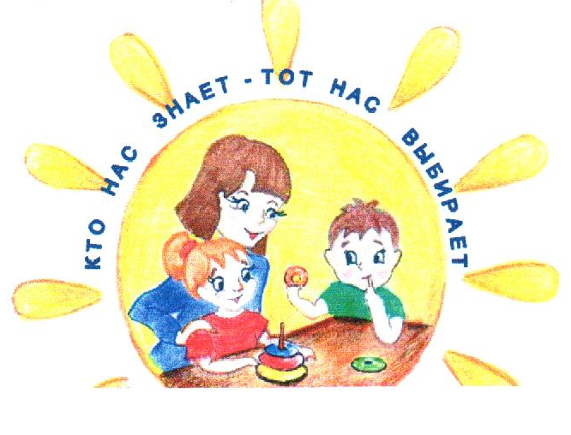«Детский сад № 101» г. Ярославль
ВЫПУСК
№ 8

Д Е Н Ь
З А
Д Н Е М

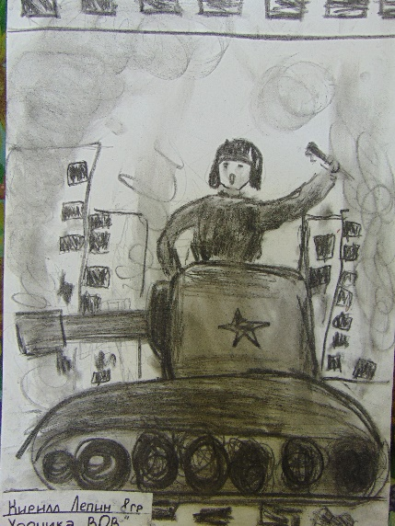
газета для любознательных родителей
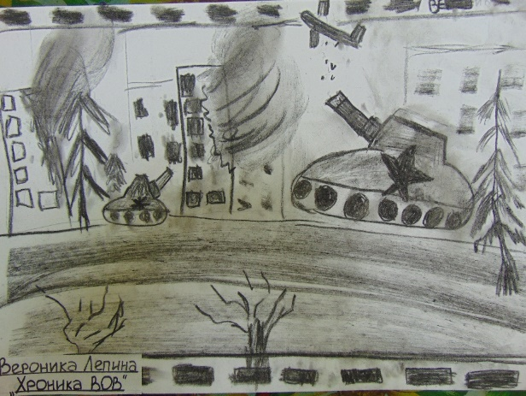
В этом
номере:

- Школа будущего дошколенка
- Говорим Спасибо!
- Безопасное лето

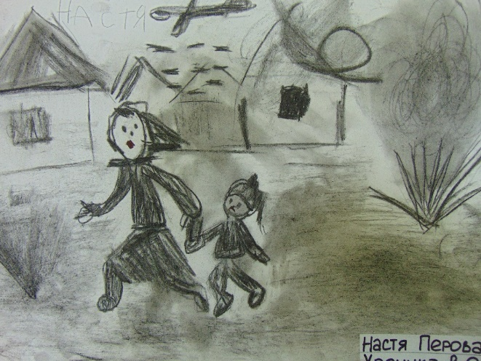
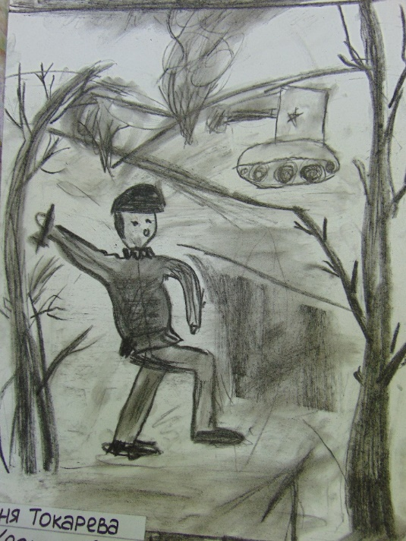
Поклонимся великим тем годам,
Тем славным командирам и бойцам,
И маршалам страны, и рядовым,
Поклонимся и мёртвым, и живым, —
Всем тем, которых забывать нельзя,
Поклонимся, поклонимся, друзья.
Всем миром, всем народом, всей землёй —
Поклонимся за тот великий бой.

«Школа будущего дошколенка»
В нашем детском саду стало традицией ежегодно проводить проект «Школа будущего дошколенка». 4 дня будущие дошколята приходят в детский сад с родителями и посещают различные занятия: музыка, физкультура, лепка, занятия с кинетическим песком, знакомятся с логопедом и психологом. Это позволяет детям почувствовать рабочую атмосферу на занятиях, родителям увидеть, готов ли их ребенок к адаптационному периоду в детском саду. По окончании проекта, психологом было проведено анкетирование о готовности детей к детскому саду. Специалисты и заведующий подвели итоги проекта и озвучили советы для родителей будущих дошкольников.
Статью подготовила: Молькова И.Н.
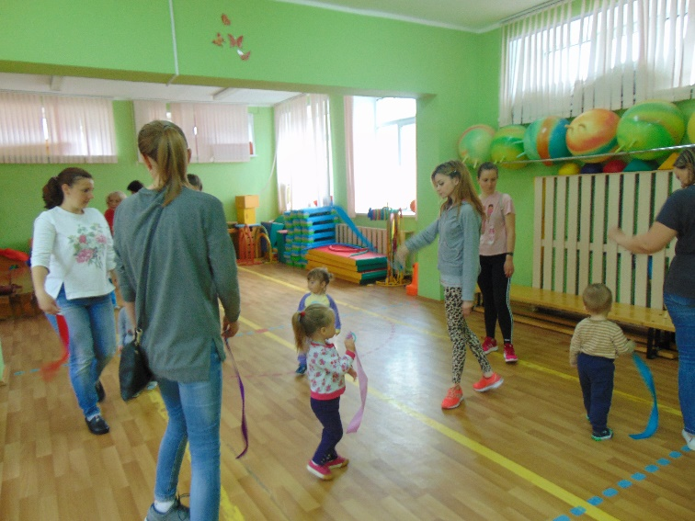
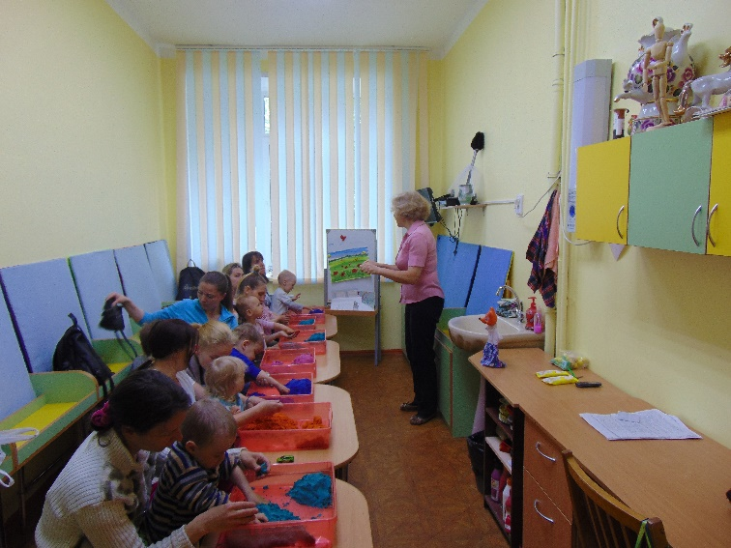
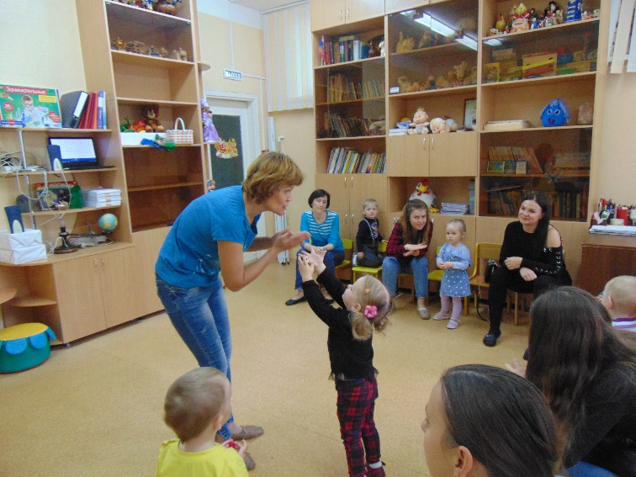
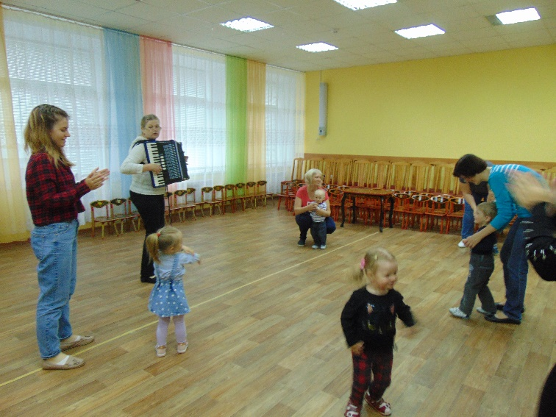
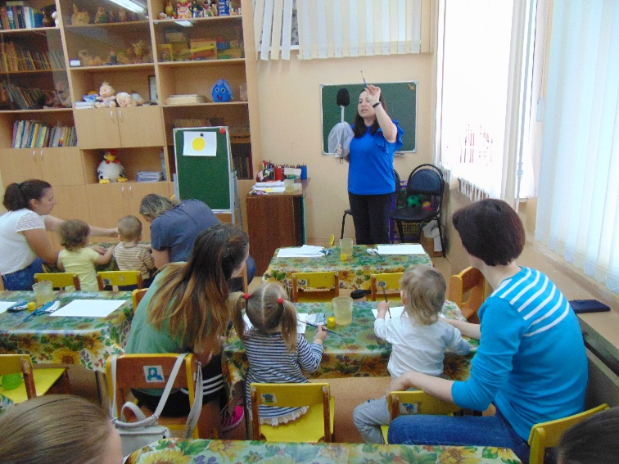
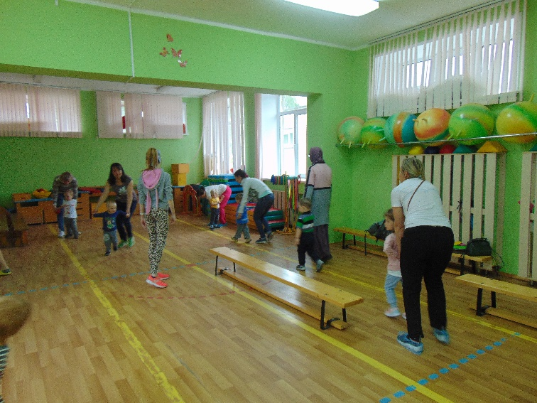
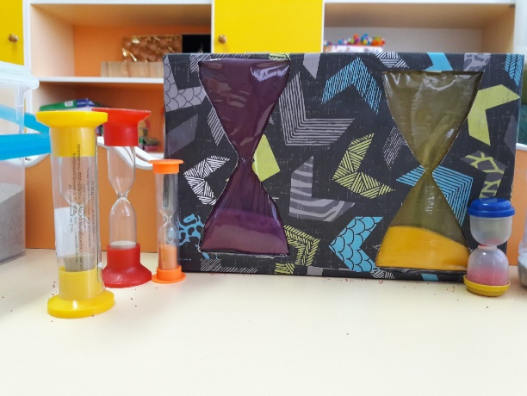
«Говорим Спасибо!»
Мы, воспитатели группы №3 , хотим обратиться со словами благодарности к отзывчивым, искренним, понимающим и любящим РОДИТЕЛЯМ НАШИХ ВОСПИТАННИКОВ.
Воспитатели выражают благодарность за помощь в благоустройстве территории детского сада семьям Лапшиных, Муравьевых, Косоурихиных, Брантов, Малковых.
Родители принимали активное участие в пополнении уголка экспериментирования. Приносили материалы, которые были необходимы для организации опытов с детьми. Отдельная благодарность Микеничевой Виктории Петровне за предоставление оборудования для игр с песком. Совместно с детьми родители изготавливали макеты. Семья Малковых создала живописный макет пляжа, а семья Осиповых презентовала свой изящный макет морского дна. Н.А. Малкова и её сын Глеб принимали участие в выставке на тему «Вода» с работой «Облако». Семьи Квасовых, Химич и Микеничесвых изготовили из подручных средств песочные часы. Родители в нашей группе успели попробовать себя в роли экспериментаторов. В декабре 2018 года было проведено родительское собрание с детьми, на котором наши воспитанники и их родители проводили эксперименты. Хочется сказать слова благодарности родителям за то, что, они помогали готовить детей к показу научных сказок. Экспериментальная деятельность позволила активизировать деятельность родителей, повысить их заинтересованность, способствуя позитивному отношению к сотрудничеству.
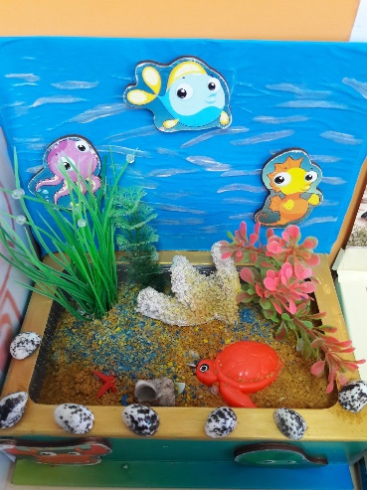
Слова благодарности хотелось выразить Малковой Наталье Александровне за участие в жизни группы и за вашу помощь в приобретении различных материалов.
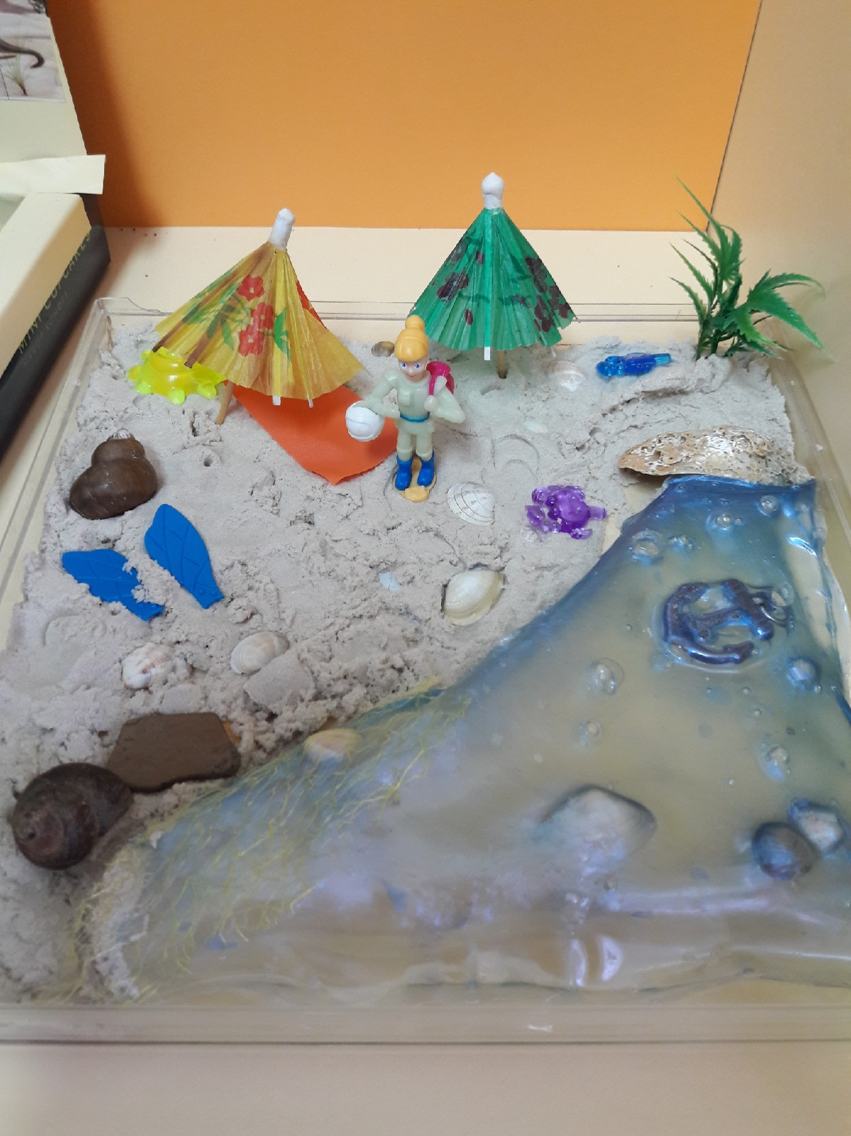 От всей души благодарим за понимание и искренне надеемся, что вы дальше будете принимать активное участие в жизни группы и детского сада, останетесь понимающими помощниками для воспитателей.
Статью подготовила: воспитатель гр. №3 Зеленкова А.А.

«Безопасное лето»
Лето – прекрасная пора, но именно летом могут возникнуть специфические экстренные ситуации!
Какие виды опасности могут подстерегать детей? Какие действия предпринять в той или иной ситуации?
Солнечный удар
Недомогание проявляется только через 6-8 часов. Также, как и тепловой, солнечный удар характеризуется нарушением кровообращения, потливостью, слабостью, головной болью, шумом в ушах, а иногда и потерей сознания. У ребенка повышается температура. В таком случае нужно уложить его в прохладное место, напоить прохладным чаем или минеральной водой, а затем приложить ко лбу холодный компресс. Также можно завернуть малыша во влажную простыню. Если температура не падает и состояние ухудшается, немедленно вызывайте скорую помощь.
Солнечный ожог
Характеризуется покраснением и воспалением кожи под воздействием солнечного излучения. Если ожог достаточно сильный, на поврежденном месте появляются волдыри, а через пару дней кожа начинает облезать и шелушиться. При малейшем покраснении уведите ребенка в помещение или в тень, обмойте поврежденное место прохладной водой и смажьте кремом, содержащим пантенол. При появлении волдырей необходимо обратиться к врачу.
Насекомые
При укусе жалящих насекомых (ос, пчел), необходимо удалить жало (по мере возможности) и выдавить из ранки ядовитое вещество, дать ребенку противоаллергический препарат и приложить холод к поврежденному месту.
После прогулки в лесу внимательно осмотрите ребенка на предмет укуса клеща. Если это произошло – не пытайтесь удалить его самостоятельно, а немедленно обратитесь к врачу.
Ушибы и различные травмы
При ушибе необходимо немедленно приложить холод. При вывихе, при подозрении перелома, необходимо иммобилизовать поврежденное место и обратиться к врачу. Не пытайтесь самостоятельно вправить конечность!
«Полет» с дерева
Симптомы сотрясения мозга: головная боль, тошнота, рвота, бледность, слабость, сонливость. Необходимо уложить ребенка в кровать, ограничить питье и вызвать скорую помощь.
Помните, что обезболивающее средство в такой ситуации не дают – это помешает специалистам установить точный диагноз, ведь не любой удар приводит к сотрясению мозга.
При ударе животом могут пострадать внутренние органы. Наблюдайте за ребенком и при необходимости обратитесь к врачу.
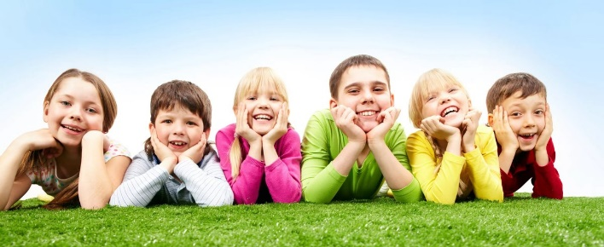
При носовом кровотечении ни в коем случае не запрокидывайте голову ребенка назад.

Правила безопасного поведения вблизи водоемов
- Не позволяйте ребенку купаться одному – обязательно его сопровождайте.
- Перед тем, как зайти в воду, исследуйте дно: оно не должно быть илистым, не должно быть коряг и резких перепадов высоты.
- Проверьте, нет ли на берегу битого стекла и других опасных предметов.
- Дети любят кататься на самодельных плотах, надувных матрасах и камерах. Это таит в себе опасность. Плот может перевернуться, а матрас может унести ветром далеко от берега.
- Входить в воду следует постепенно, без ныряния, начиная с обрызгивания ног, грудной клетки ребенка. Резкое погружение может спровоцировать нарушение сердцебиения и судороги.
- Ныряние запрещено детям, недавно перенесшим отит, головокружения и другие недомогания и заболевания; не позволяйте ребенку нырять с берега и с различных возвышений.
- На берегу располагайтесь с ребенком в тени деревьев, обязательно надевайте головной убор.
- Наблюдайте за ребенком, когда он играет на берегу, не выпускайте его из вида.
- Пресекайте шалости детей на воде.
- Не допускайте переохлаждения детей: чередуйте игры на берегу с купанием.

Адрес редакции: 150051, ул. С. Орджоникидзе, 29-а, тел. 30-51-45, факс: 94-57-86
эл. почта: yardou101@yandex.ru
Главный редактор — Таргонская Т.В.; корреспонденты – Башкатова А.А., Зеленкова А.А.;
корректор – Молькова И.Н.; дизайнер – Федорова Е.В.; верстальщик– Андреева Е.А.

